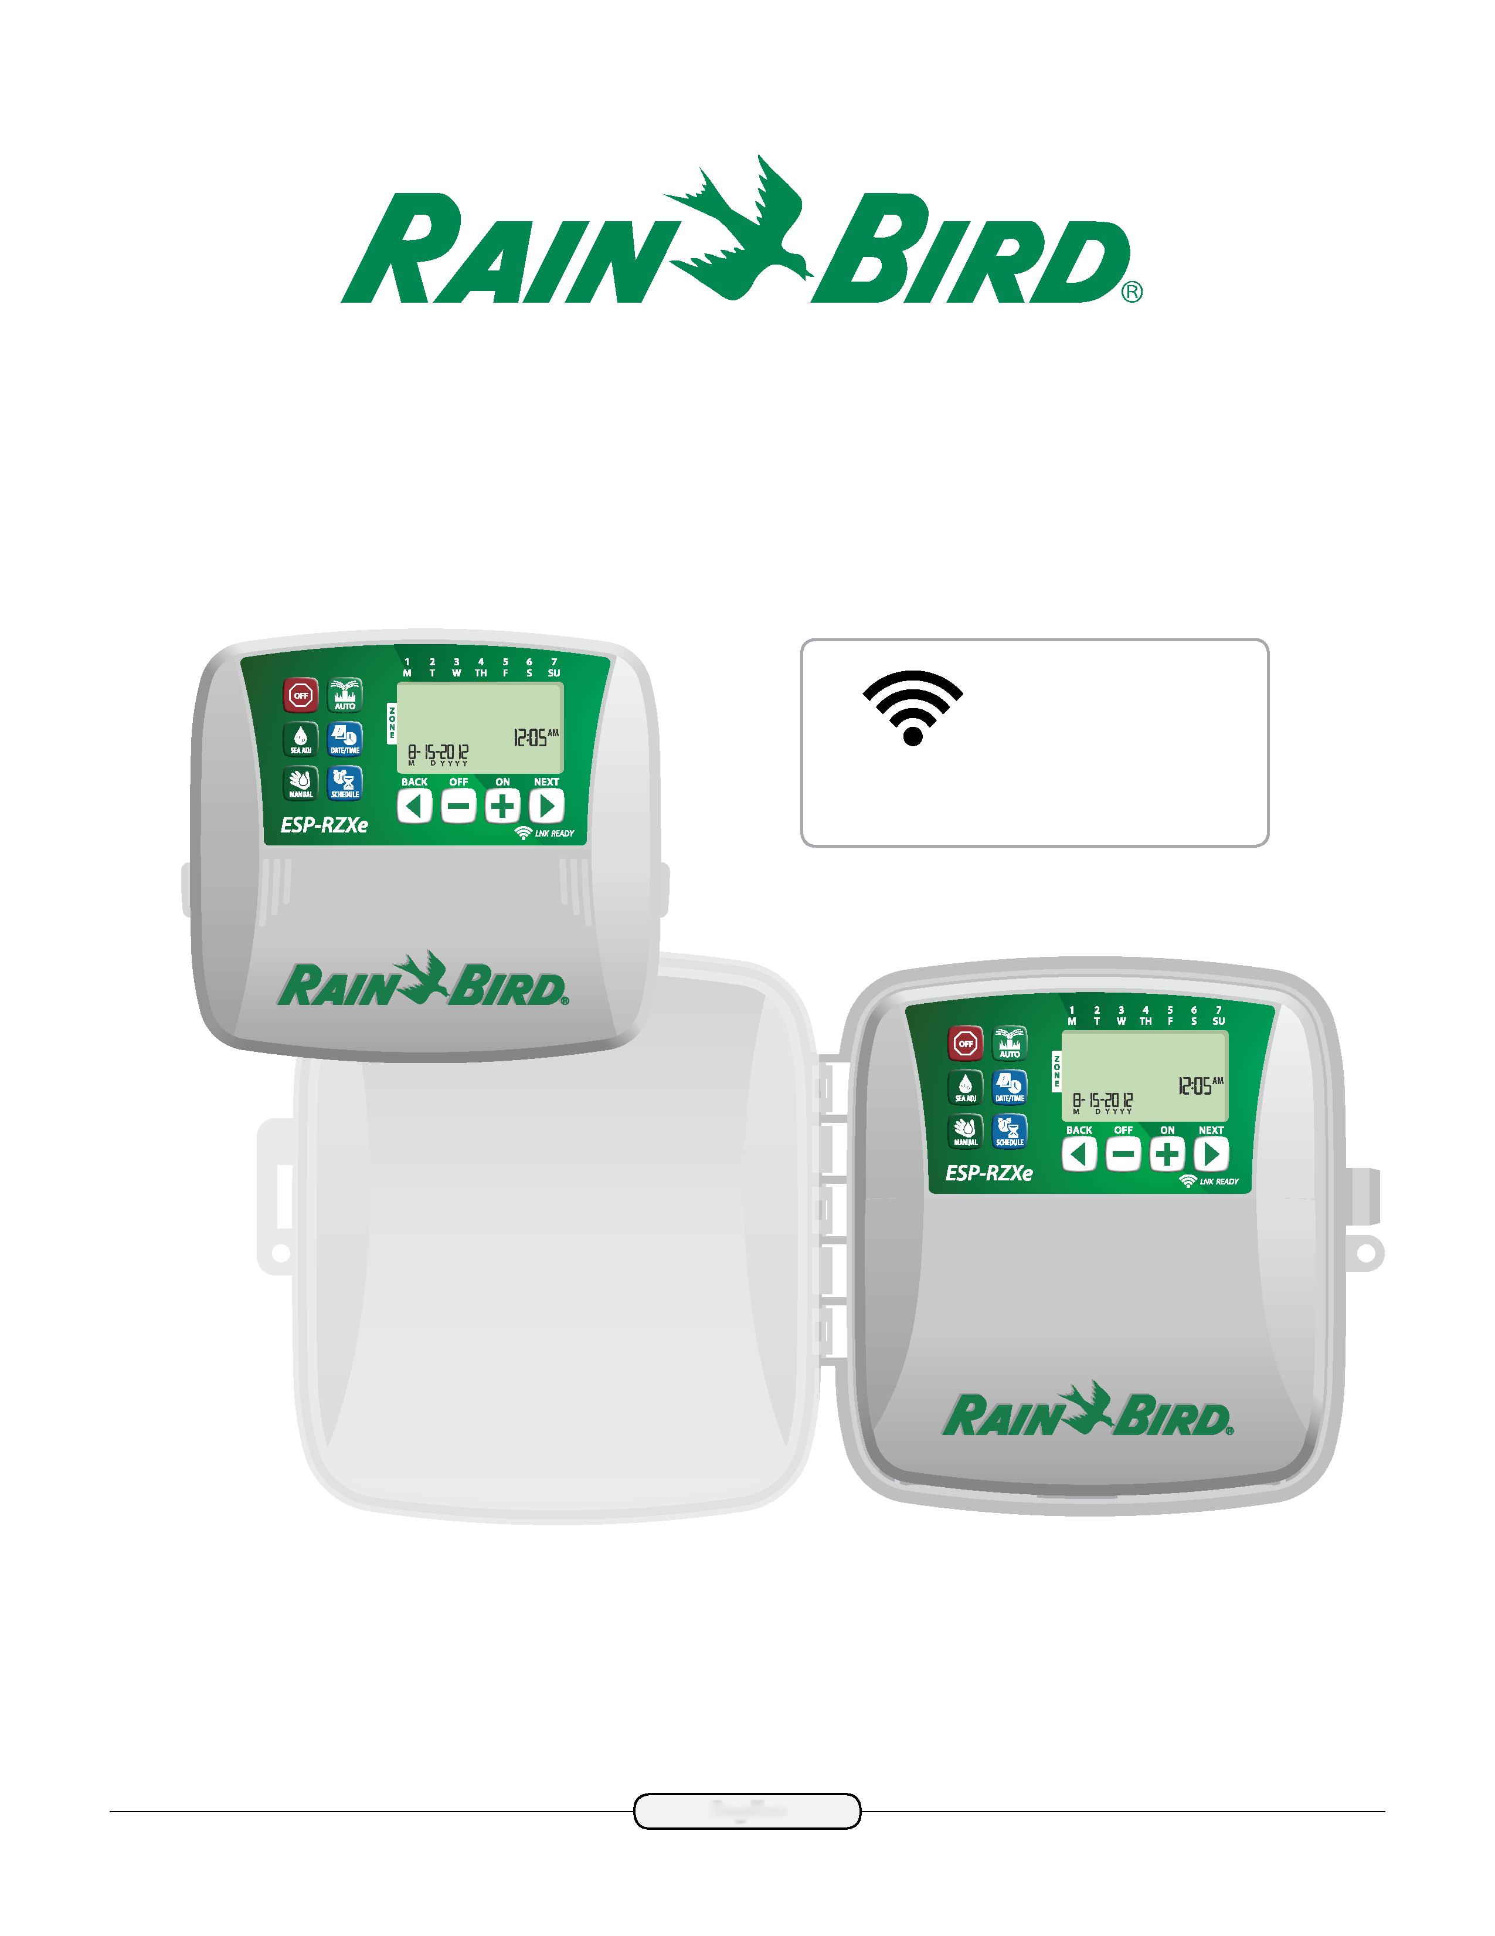

LNK WiFi kész

* külön megvásárolható

ESP-RZXe vezérlő

Telepítési útmutató és üzemeltetési kézikönyv



ESP-RZXe vezérlő

Telepítési útmutató és üzemeltetési kézikönyv

Tartalomjegyzék

Bevezetés 1

ESP-RZXe vezérlő funkciók 1

LNK WiFi engedélyezve 1

Vezérlők és jelzők 1

Kulcsfunkciók 1

Normál működés 2

Auto 2

Off 2

Alapvető programozás 2

Dátum/idő 2

Zóna ütemterv 3

Zóna kiválasztása 3

Állítsa be az öntözés futásidejét 3

Öntözés kezdési időpontjának beállítása 3

Állítsa be az öntözés kezdőnapjait 4

Egyedi napok 4

Páratlan napok 4

Páros napok 4

Ciklikus napok 4

További jellemzők 5

Kézi öntözés 5

Water ALL Zones: 5

Water ONE Zone: 6

Szezonális beállítás 6

Telepítés 7

Beltéri modell 7

Vezérlés felszerelése 7

Áram csatlakoztatása 7

Kültéri modell 8

Vezérlés felszerelése 8

Áram csatlakoztatása 8

Vezetékek csatlakoztatása 10

Zónaszelepek csatlakoztatása 10

Főszelep csatlakoztatása 10

Csatlakoztassa a szivattyú indító relét 11

Esőérzékelő csatlakoztatása 11

Opciók és különleges jellemzők 12

Akkumulátorok telepítése 12

Visszaállító gomb 12

Esőérzékelő elkerülése 12

Elkerülés beállítása minden zónához 12

Hibaelhárítás 13

Hibaérzékelés 13

Öntözési problémák 13

Elektromos problémák 13

Programozási táblázat 14

# Bevezetés

## ESP-RZXe vezérlő funkciók

Az ESP-RZXe vezérlő számos fejlett vízgazdálkodási funkcióval rendelkezik, többek között:

* A zónaalapú programozás lehetővé teszi a különböző területek (zónák) független öntözési ütemezését, az egyes területek sajátos vízigénye alapján.
* A programok beállíthatók úgy, hogy a hét kiválasztott napjain, páros vagy páratlan naptári napokon, vagy egyéni időközönként öntözzenek, így az öntözési ütemezés rugalmasabbá és ellenőrizhetőbbé válik.
* A többszörös öntözési kezdési időpontok lehetővé teszik, hogy ugyanazt a programot ugyanazon a napon többször is lefuttassa.
* A Szezonális beállítás lehetővé teszi az öntözés időtartamának gyors beállítását az időjárási vagy egyéb körülmények alapján.
* Kézi öntözés funkció, amely lehetővé teszi az összes Zóna azonnali öntözését, vagy csak egy-egy Zóna öntözését.

**LNK WiFi modul (külön megvásárolható)**

### LNK WiFi engedélyezve

Az LNK WiFi modul lehetővé teszi a távoli csatlakozást a Rain Bird ESP-RZXE vezérlőhöz Apple iOS vagy Android kompatibilis okoseszközzel. A mobilalkalmazás lehetővé teszi egy vagy több öntözésvezérlő távoli elérését és konfigurálását.

Az LNK WiFi modulról és a termék által az ESP-RZXe vezérlő számára nyújtott értékekről további információkat talál a következő weboldalon: wifi-pro.rainbird.com

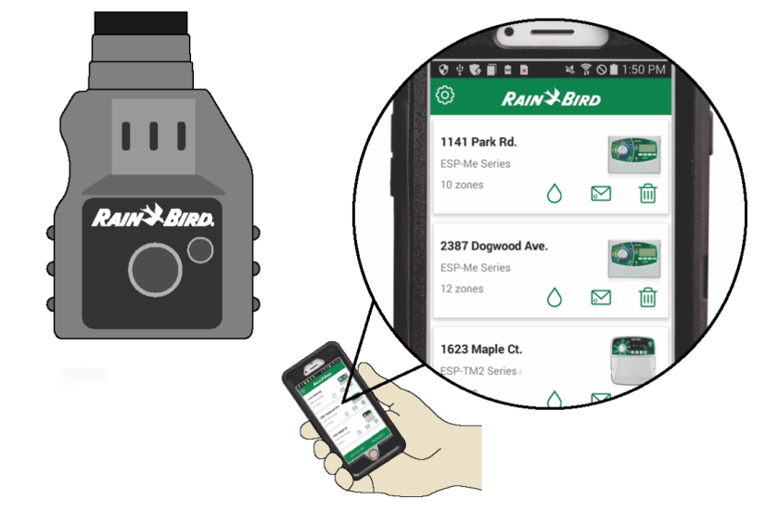

Telephelyek távoli kezelése

## Vezérlők és jelzők

### Kulcsfunkciók

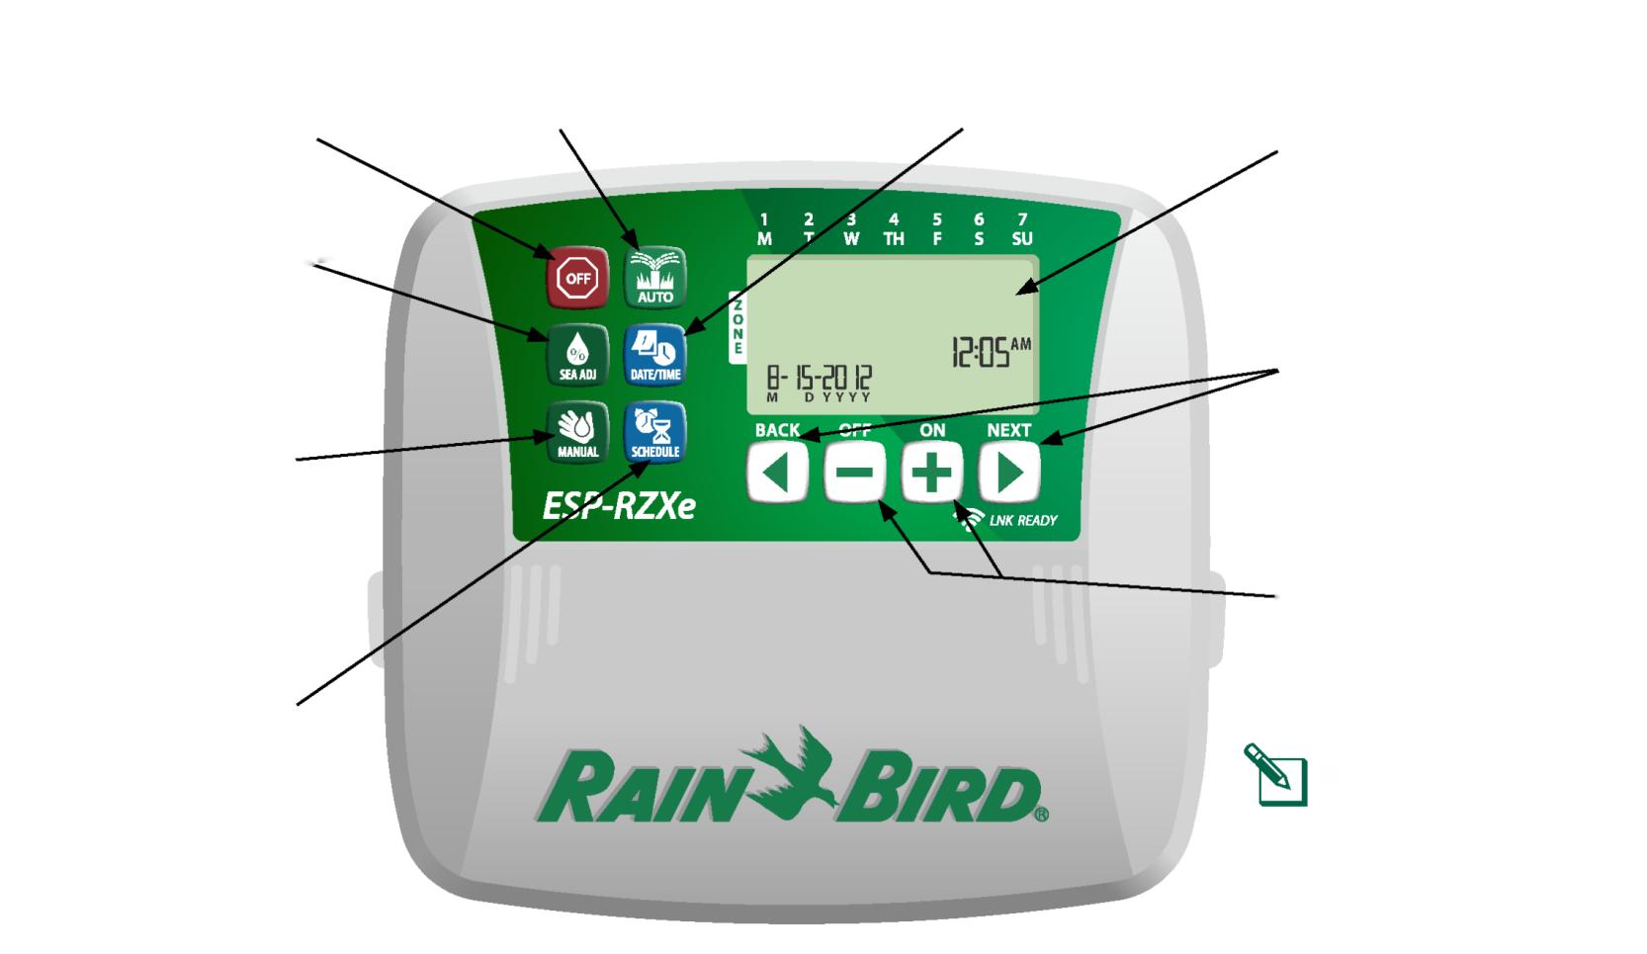

**Következő/vissza gombok**

Válassza ki a programozási lehetőségeket.

**Kijelző**

Megjeleníti a programozási információkat és az aktív öntözési állapotot.

**Kézi öntözés**

Azonnal kezdje el az öntözést az összes zóna vagy bármelyik zóna esetében.

**Zóna ütemterv**

Hozzon létre testreszabott öntözési ütemterveket, amelyek meghatározott időpontokban, időtartamokban és időközönként automatikusan futnak.

**Szezonális beállítás**

Növelje vagy csökkentse az öntözés időtartamát (futási idők) az összes Zóna esetében.

**Off**

Azonnal töröljön minden aktív öntözést, és tiltsa le az automatikus öntözést.

**Dátum/idő**

Az aktuális naptári dátum és napszak beállítása.

**Auto**

Az öntözés automatikusan történik a programozott öntözési ütemterv szerint.

**+ vagy - billentyűk**

A programbeállítások módosítása.

**MEGJEGYZÉS:** Nyomja meg és **TARTSA LENYOMVA** a + vagy - gombot a beállítások gyorsításához.

# Normál működés

## Auto

*Az öntözés automatikusan történik a programozott öntözési ütemterv szerint.*

* Nyomja meg az AUTO gombot a normál működés folytatásához, amikor a programozás befejeződik, és az aktív öntözés ellenőrzéséhez.

**MEGJEGYZÉS:** Hacsak nem nyomja meg a kikapcsoló gombot, a vezérlő alapértelmezés szerint 10 perc után visszatér az AUTO üzemmódba, ha ez idő alatt nem történik programozási tevékenység (gombnyomás).

Automatikus üzemmódban:

A kijelzőn megjelenik az aktuális idő, a dátum és a hét napja:

|  |  |  |  |  |  |  |
| --- | --- | --- | --- | --- | --- | --- |
| 1 | 2 | 3 | 4 | 5 | 6 | 7 |
| M | T | W | TH | F | S | SU |
| C:\Users\46AD~1\AppData\Local\Temp\FineReader12.00\media\image7.png | | | | | | |

Öntözés közben:

A kijelzőn egy villogó locsoló szimbólum, az aktív Zóna száma és az adott Zónához hátralévő öntözési futási idő jelenik meg.

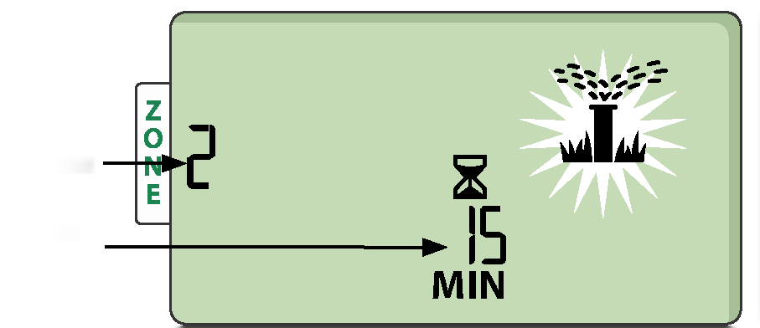

Futási idő

Zóna

|  |  |  |  |
| --- | --- | --- | --- |
| **VISSZA** | **OFF** | **ON** | **NEXT** |
| C:\Users\46AD~1\AppData\Local\Temp\FineReader12.00\media\image9.png | C:\Users\46AD~1\AppData\Local\Temp\FineReader12.00\media\image10.png | C:\Users\46AD~1\AppData\Local\Temp\FineReader12.00\media\image11.png | C:\Users\46AD~1\AppData\Local\Temp\FineReader12.00\media\image12.png |

* Nyomja meg a + vagy - gombot az aktív Zóna fennmaradó öntözési futási idejének kívánt beállításához.
* Nyomja meg a NEXT gombot az aktív zóna öntözésének azonnali leállításához és az öntözési sorban a következő zónára való áttéréshez.

## Off

Azonnal töröljön minden aktív öntözést, és tiltsa le az automatikus öntözést.

* Nyomja meg a KI gombot az aktív öntözés azonnali megszüntetéséhez.

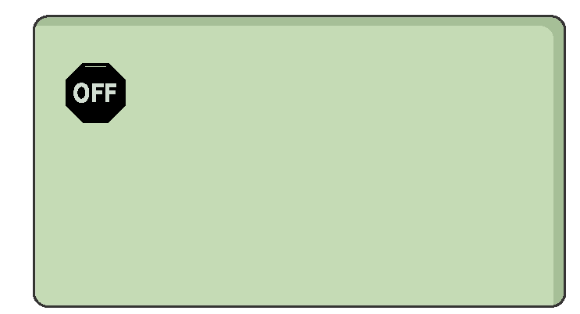

A programozott öntözési ütemtervek akkor is megmaradnak a memóriában, ha a vezérlő ki van kapcsolva, vagy ha az áramellátás megszűnik.

|  |
| --- |
| ***MEGJEGYZÉS*** |
| Nyomja meg az **AUTO** gombot a normál működés folytatásához. Az automatikus öntözés NEM történik meg, ha a vezérlő kikapcsolt állapotban marad. |

# Alapvető programozás

## Dátum/idő

*Az aktuális naptári dátum és napszak beállítása.*

* Nyomja meg a DATE/TIME gombot.
* Nyomja meg a + vagy - gombot a hónap (M) beállításához; majd nyomja meg a NEXT gombot a nap (D), majd az év (ÉÉÉÉ) kiválasztásához és beállításához.

|  |  |  |  |  |  |  |
| --- | --- | --- | --- | --- | --- | --- |
| 1 | 2 | 3 | 4 | 5 | 6 | 7 |
| M | T | W | TH | F | S | SU |

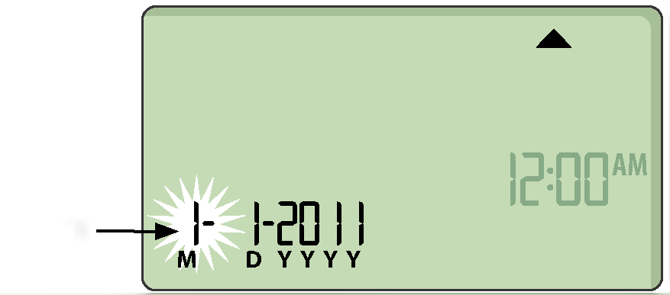

DÁTUM

|  |  |  |  |
| --- | --- | --- | --- |
| **VISSZA** | **OFF** | **ON** | **NEXT** |
| C:\Users\46AD~1\AppData\Local\Temp\FineReader12.00\media\image13.png | C:\Users\46AD~1\AppData\Local\Temp\FineReader12.00\media\image14.png | C:\Users\46AD~1\AppData\Local\Temp\FineReader12.00\media\image15.png | C:\Users\46AD~1\AppData\Local\Temp\FineReader12.00\media\image16.png |

* Nyomja meg a + vagy - gombot az óra beállításához (biztosítva, hogy az AM/PM beállítás helyes legyen); majd nyomja meg a NEXT gombot a percek kiválasztásához és beállításához.

|  |  |  |  |  |  |  |
| --- | --- | --- | --- | --- | --- | --- |
| 1 | 2 | 3 | 4 | 5 | 6 | 7 |
| M | T | W | TH | F | S | SU |

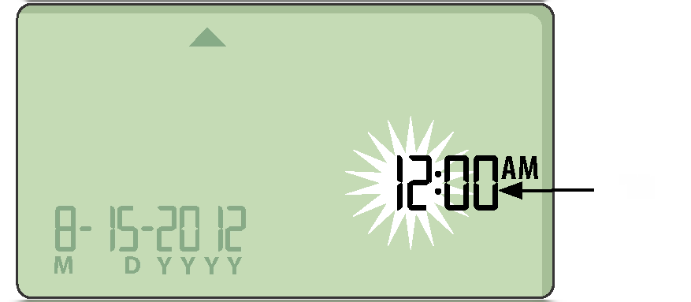

TIME

|  |  |  |  |
| --- | --- | --- | --- |
| **VISSZA** | **OFF** | **ON** | **NEXT** |
| C:\Users\46AD~1\AppData\Local\Temp\FineReader12.00\media\image18.png | C:\Users\46AD~1\AppData\Local\Temp\FineReader12.00\media\image19.png | C:\Users\46AD~1\AppData\Local\Temp\FineReader12.00\media\image20.png | C:\Users\46AD~1\AppData\Local\Temp\FineReader12.00\media\image21.png |

**MEGJEGYZÉS**: Két AAA elemet lehet beszerelni, hogy áramszünet esetén is megmaradjon a dátum és az idő. A részletekért lásd „Az akkumulátorok beszerelése“ című részt.

## Zóna ütemterv

*Hozzon létre testreszabott öntözési ütemterveket, amelyek meghatározott időpontokban, időtartamokban és időközönként automatikusan futnak.*

* Nyomja meg a ZÓNA ÜTEMEZÉS gombot.

### Zóna kiválasztása

*A zónák olyan kijelölt területek (például „Rózsakert"), amelyeket Ön az öntözés helyeként határoz meg. A részletekért lásd a „Programozási táblázatot".*

* Nyomja meg a + vagy - gombot a kívánt zónaszám kiválasztásához, majd nyomja meg a NEXT gombot.

|  |  |  |  |
| --- | --- | --- | --- |
| C:\Users\46AD~1\AppData\Local\Temp\FineReader12.00\media\image22.png  **Zóna** | | | |
| **VISSZA** | **OFF** | **ON** | **NEXT** |
| C:\Users\46AD~1\AppData\Local\Temp\FineReader12.00\media\image23.png | C:\Users\46AD~1\AppData\Local\Temp\FineReader12.00\media\image24.png | C:\Users\46AD~1\AppData\Local\Temp\FineReader12.00\media\image25.png | C:\Users\46AD~1\AppData\Local\Temp\FineReader12.00\media\image26.png |

### Állítsa be az öntözés futásidejét

*Az öntözési futási idők az öntözésre beállított időtartam (például 20 perc).*

**MEGJEGYZÉS:** A futási idő 1 és 199 perc között állítható be.

* Nyomja meg a + vagy - gombot a kívánt futási idő (MIN) beállításához; majd nyomja meg a NEXT gombot.

|  |  |  |  |
| --- | --- | --- | --- |
| C:\Users\46AD~1\AppData\Local\Temp\FineReader12.00\media\image27.png  **FUTÁSI IDŐ** | | | |
| **VISSZA** | **OFF** | **ON** | **NEXT** |
| C:\Users\46AD~1\AppData\Local\Temp\FineReader12.00\media\image28.png | C:\Users\46AD~1\AppData\Local\Temp\FineReader12.00\media\image29.png | C:\Users\46AD~1\AppData\Local\Temp\FineReader12.00\media\image30.png | C:\Users\46AD~1\AppData\Local\Temp\FineReader12.00\media\image31.png |

### Öntözés kezdési időpontjának beállítása

*Az öntözés kezdési időpontjai azok a napszakok, amikor az öntözés megkezdődik.*

**MEGJEGYZÉS:** Az egyes zónákhoz összesen legfeljebb hat indulási időpont (1-6) áll rendelkezésre.

* Nyomja meg a + vagy - gombot az 1. indulási idő beállításához (biztosítva, hogy a délelőtti/ délelőtti beállítás helyes legyen); majd nyomja meg a NEXT gombot.

**MEGJEGYZÉS:** A kezdési idő beállítása 10 perces lépésekben történik.

|  |  |  |  |
| --- | --- | --- | --- |
| C:\Users\46AD~1\AppData\Local\Temp\FineReader12.00\media\image32.png  **START TIME** | | | |
| **VISSZA** | **OFF** | **ON** | **NEXT** |
| C:\Users\46AD~1\AppData\Local\Temp\FineReader12.00\media\image33.png | C:\Users\46AD~1\AppData\Local\Temp\FineReader12.00\media\image34.png | C:\Users\46AD~1\AppData\Local\Temp\FineReader12.00\media\image35.png | C:\Users\46AD~1\AppData\Local\Temp\FineReader12.00\media\image36.png |

**REPEAT** tetszés szerint további indítási időpontok beállításához az adott zónához.

**MEGJEGYZÉS**: Ha megnyomja a NEXT gombot, amikor a kijelzőn -:- (OFF) villog, a 4. lépéshez lép.

### Állítsa be az öntözés kezdőnapjait

*Az öntözés kezdőnapjai azok a naptári napok vagy időközök (például hétfő, szerda és péntek), amelyeken az öntözés engedélyezett.*

* Nyomja meg a + vagy - gombot a négy elérhető öntözési kezdőnap beállítás közül az egyik kiválasztásához:

1. ***Egyéni napok -***Az öntözés ütemezése a hét kiválasztott napjaira, ***lépjen a 4a.*** gombra.
2. ***Páratlan napok -***Az öntözés ütemezése minden páratlan naptári napra (1,3,5...29 stb.), ***lépjen a 4b.***
3. ***Páros napok -***Az öntözés ütemezése minden páros naptári napra (2,4,6...30 stb.), ***menjen a 4c ponthoz.***
4. ***Ciklikus napok -***Az öntözés időközönkénti ütemezése (2 naponta, 3 naponta stb.), ***lépjen a 4d.*** pontra.

|  |  |  |
| --- | --- | --- |
| **4a** | Egyedi napok |  |
|  |

* Nyomja meg a + vagy - gombot a  kiválasztásához, majd nyomja meg a NEXTgombot

|  |  |  |  |  |  |  |  |
| --- | --- | --- | --- | --- | --- | --- | --- |
| **1** | **2** | **3** | **4** | **5** | **6** | | **7** |
| **M** | **T** | **W** | **TH** | **F** | **S** | | **SU** |
| C:\Users\46AD~1\AppData\Local\Temp\FineReader12.00\media\image42.png | | | | | | | | |
| **VISSZA** | | **OFF** | | **ON** | | **NEXT** | | |
| C:\Users\46AD~1\AppData\Local\Temp\FineReader12.00\media\image43.png | | C:\Users\46AD~1\AppData\Local\Temp\FineReader12.00\media\image44.png | | C:\Users\46AD~1\AppData\Local\Temp\FineReader12.00\media\image45.png | | C:\Users\46AD~1\AppData\Local\Temp\FineReader12.00\media\image46.png | | |

* Nyomja meg a ON (bekapcsoláshoz) vagy OFF (kikapcsoláshoz) a villogó Selection Day (kiválasztási nap) gombot. A kurzor ezután a következő kiválasztási napra lép.

|  |  |  |  |  |  |  |
| --- | --- | --- | --- | --- | --- | --- |
| **1** | **2** | **3** | **4** | **5** | **6** | **7** |
| **M** | **T** | **W** | **TH** | **F** | **S** | **SU** |

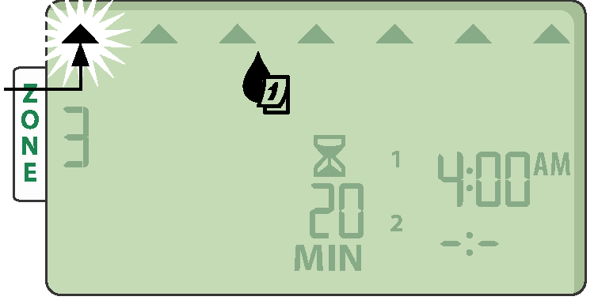

SELECTION DAY

|  |  |  |  |
| --- | --- | --- | --- |
|  | | | |
| **VISSZA** | **OFF** | **ON** | **NEXT** |
| C:\Users\46AD~1\AppData\Local\Temp\FineReader12.00\media\image38.png | C:\Users\46AD~1\AppData\Local\Temp\FineReader12.00\media\image39.png | C:\Users\46AD~1\AppData\Local\Temp\FineReader12.00\media\image40.png | C:\Users\46AD~1\AppData\Local\Temp\FineReader12.00\media\image41.png |

Nyomja meg az ON vagy OFF gombot a hét minden további napjának beállításához.

|  |  |  |
| --- | --- | --- |
| **4b** | Páratlan napok |  |
|  |

* Nyomja meg a + vagy - gombot a  1,3,5...29 kiválasztásához, majd nyomja meg a NEXTgombot

|  |  |  |  |
| --- | --- | --- | --- |
| C:\Users\46AD~1\AppData\Local\Temp\FineReader12.00\media\image47.png | | | |
| **VISSZA** | **OFF** | **ON** | **NEXT** |
| C:\Users\46AD~1\AppData\Local\Temp\FineReader12.00\media\image48.png | C:\Users\46AD~1\AppData\Local\Temp\FineReader12.00\media\image49.png | C:\Users\46AD~1\AppData\Local\Temp\FineReader12.00\media\image50.png | C:\Users\46AD~1\AppData\Local\Temp\FineReader12.00\media\image51.png |

|  |  |  |
| --- | --- | --- |
| ***4c*** | Páros napok |  |
|  |

* Nyomja meg a + vagy - gombot a  2,4,6...30 kiválasztásához, majd nyomja meg a NEXTgombot

|  |  |  |  |
| --- | --- | --- | --- |
| C:\Users\46AD~1\AppData\Local\Temp\FineReader12.00\media\image52.png | | | |
| **VISSZA** | **OFF** | **ON** | **NEXT** |
| C:\Users\46AD~1\AppData\Local\Temp\FineReader12.00\media\image53.png | C:\Users\46AD~1\AppData\Local\Temp\FineReader12.00\media\image54.png | C:\Users\46AD~1\AppData\Local\Temp\FineReader12.00\media\image55.png | C:\Users\46AD~1\AppData\Local\Temp\FineReader12.00\media\image56.png |

|  |  |  |
| --- | --- | --- |
| **4d** | Ciklikus napok |  |
|  |

* Nyomja meg a + vagy - gombot a  kiválasztásához, majd nyomja meg a NEXTgombot

|  |  |  |  |
| --- | --- | --- | --- |
| C:\Users\46AD~1\AppData\Local\Temp\FineReader12.00\media\image57.png | | | |
| **VISSZA** | **OFF** | **ON** | **NEXT** |
| C:\Users\46AD~1\AppData\Local\Temp\FineReader12.00\media\image58.png | C:\Users\46AD~1\AppData\Local\Temp\FineReader12.00\media\image59.png | C:\Users\46AD~1\AppData\Local\Temp\FineReader12.00\media\image60.png | C:\Users\46AD~1\AppData\Local\Temp\FineReader12.00\media\image61.png |

* **Nyomja meg a + vagy - gombot a kívánt napi ciklus beállításához; majd nyomja meg a NEXT gombot.

|  |  |  |  |
| --- | --- | --- | --- |
| C:\Users\46AD~1\AppData\Local\Temp\FineReader12.00\media\image62.png  **DAY CYCLE** | | | |
| **VISSZA** | **OFF** | **ON** | **NEXT** |
| C:\Users\46AD~1\AppData\Local\Temp\FineReader12.00\media\image63.png | C:\Users\46AD~1\AppData\Local\Temp\FineReader12.00\media\image64.png | C:\Users\46AD~1\AppData\Local\Temp\FineReader12.00\media\image65.png | C:\Users\46AD~1\AppData\Local\Temp\FineReader12.00\media\image66.png |

* Nyomja meg a + vagy - gombot a kívánt kezdő dátum beállításához; majd nyomja meg a NEXT gombot.

|  |  |  |  |
| --- | --- | --- | --- |
| C:\Users\46AD~1\AppData\Local\Temp\FineReader12.00\media\image67.png  **START DATE** | | | |
| **VISSZA** | **OFF** | **ON** | **NEXT** |
| C:\Users\46AD~1\AppData\Local\Temp\FineReader12.00\media\image68.png | C:\Users\46AD~1\AppData\Local\Temp\FineReader12.00\media\image69.png | C:\Users\46AD~1\AppData\Local\Temp\FineReader12.00\media\image70.png | C:\Users\46AD~1\AppData\Local\Temp\FineReader12.00\media\image71.png |

**MEGJEGYZÉS**: A kezdőnapot csak az aktuális napi cikluson belül lehet beállítani. A kijelző mindig frissül, és a következő tervezett öntözési napot mutatja.

***THEN***

**Ismételje meg** az 1-4. lépést további zónákhoz, ha szükséges.

# További jellemzők

## Kézi öntözés

*Azonnal kezdje el az öntözést MINDEN zóna vagy bármelyik zóna esetében.*

### Water ALL Zones:

* Nyomja meg a MANUAL WATERING gombot.
* Az ALL Zones (ÖSSZES zóna) jelenik meg alapértelmezett beállításként; a folytatáshoz nyomja meg a NEXT gombot.

|  |  |  |  |
| --- | --- | --- | --- |
| C:\Users\46AD~1\AppData\Local\Temp\FineReader12.00\media\image72.png  **ALL ZONE** | | | |
| **VISSZA** | **OFF** | **ON** | **NEXT** |
| C:\Users\46AD~1\AppData\Local\Temp\FineReader12.00\media\image73.png | C:\Users\46AD~1\AppData\Local\Temp\FineReader12.00\media\image74.png | C:\Users\46AD~1\AppData\Local\Temp\FineReader12.00\media\image75.png | C:\Users\46AD~1\AppData\Local\Temp\FineReader12.00\media\image76.png |

* Nyomja meg a + vagy - gombot a kívánt futási idő beállításához; majd nyomja meg a NEXT gombot az öntözés megkezdéséhez.

|  |  |  |  |
| --- | --- | --- | --- |
| C:\Users\46AD~1\AppData\Local\Temp\FineReader12.00\media\image77.png  **FUTÁSI IDŐ** | | | |
| **VISSZA** | **OFF** | **ON** | **NEXT** |
| C:\Users\46AD~1\AppData\Local\Temp\FineReader12.00\media\image78.png | C:\Users\46AD~1\AppData\Local\Temp\FineReader12.00\media\image79.png | C:\Users\46AD~1\AppData\Local\Temp\FineReader12.00\media\image80.png | C:\Users\46AD~1\AppData\Local\Temp\FineReader12.00\media\image81.png |

Kézi öntözés során:

* Nyomja meg a + vagy - gombot az aktív Zóna fennmaradó öntözési futási idejének kívánt beállításához.
* Nyomja meg a NEXT gombot az aktív zóna öntözésének azonnali leállításához és az öntözési sorban a következő zónára való áttéréshez.

### Water ONE Zone:

* Nyomja meg a MANUAL WATERING gombot.
* Nyomja meg a + vagy - gombot bármely EGY zóna kiválasztásához; majd nyomja meg a NEXT gombot.

|  |  |  |  |
| --- | --- | --- | --- |
| C:\Users\46AD~1\AppData\Local\Temp\FineReader12.00\media\image82.png  **ZÓNA** | | | |
| **VISSZA** | **OFF** | **ON** | **NEXT** |
| C:\Users\46AD~1\AppData\Local\Temp\FineReader12.00\media\image83.png | C:\Users\46AD~1\AppData\Local\Temp\FineReader12.00\media\image84.png | C:\Users\46AD~1\AppData\Local\Temp\FineReader12.00\media\image85.png | C:\Users\46AD~1\AppData\Local\Temp\FineReader12.00\media\image86.png |

* Nyomja meg a + vagy - gombot a kívánt futási idő beállításához; majd nyomja meg a NEXT gombot az öntözés megkezdéséhez.

|  |  |  |  |
| --- | --- | --- | --- |
| C:\Users\46AD~1\AppData\Local\Temp\FineReader12.00\media\image87.png  **FUTÁSI IDŐ** | | | |
| **VISSZA** | **OFF** | **ON** | **NEXT** |
| C:\Users\46AD~1\AppData\Local\Temp\FineReader12.00\media\image88.png | C:\Users\46AD~1\AppData\Local\Temp\FineReader12.00\media\image89.png | C:\Users\46AD~1\AppData\Local\Temp\FineReader12.00\media\image90.png | C:\Users\46AD~1\AppData\Local\Temp\FineReader12.00\media\image91.png |

Kézi öntözés során:

* Nyomja meg a + vagy - gombot az aktív Zóna fennmaradó öntözési futási idejének kívánt beállításához.

## Szezonális beállítás

*Növelje vagy csökkentse az öntözés időtartamát (futási idők) az összes Zóna esetében.*

* Nyomja meg a SEASONAL ADJUST gombot.
* Nyomja meg a **+ vagy -** gombot a SEASONAL ADJUST százalékos beállítás növeléséhez vagy csökkentéséhez.

**MEGJEGYZÉS:** A SEASONAL ADJUST érték -90% és +100% között állítható be. Például egy +50%-os beállítás azt jelenti, hogy a 10 perces futási időből 15 perc lesz.

|  |  |  |  |
| --- | --- | --- | --- |
| C:\Users\46AD~1\AppData\Local\Temp\FineReader12.00\media\image92.png  **SETTING** | | | |
| **VISSZA** | **OFF** | **ON** | **NEXT** |
| C:\Users\46AD~1\AppData\Local\Temp\FineReader12.00\media\image93.png | C:\Users\46AD~1\AppData\Local\Temp\FineReader12.00\media\image94.png | C:\Users\46AD~1\AppData\Local\Temp\FineReader12.00\media\image95.png | C:\Users\46AD~1\AppData\Local\Temp\FineReader12.00\media\image96.png |

|  |
| --- |
| ***MEGJEGYZÉS*** |
| A SEASONAL ADJUST az ÖSSZES programozott öntözési ütemtervre vonatkozik. |

# Telepítés

## Beltéri modell

### Vezérlés felszerelése

* Válasszon megfelelő szerelési helyet egy beltéri falon, 1,8 méteren (6 lábon) belül egy földelt elektromos csatlakozótól. Biztosítson szabad helyet a készülék alatti vezetékcsatlakozásokhoz

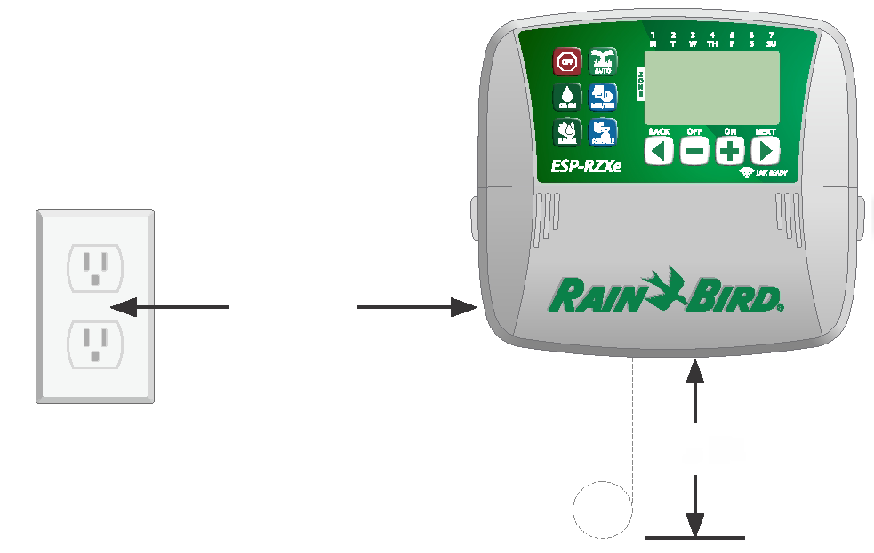

6 LÉPÉS MAX.

3 IN.

|  |
| --- |
| **VIGYÁZAT** |
| NE használjon olyan konnektort, amelyet másodlagos ON/OFF villanykapcsoló vagy GFI konnektor vezérel. |

* Fogja meg a kábelezési rekesz fedelének két oldalán lévő két fogantyút, és húzza maga felé, hogy eltávolítsa.

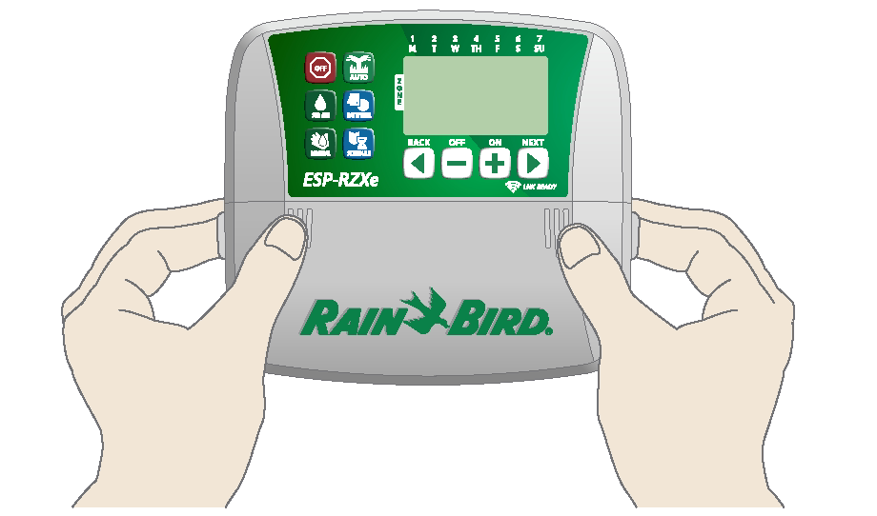

* Vágjon egy rögzítőcsavart a falba. A csavarfej és a falfelület között hagyjon 1/8 hüvelykes rést.

**MEGJEGYZÉS:** Szükség esetén használja a mellékelt horgonyokat, hogy a csavarok biztonságosan meghúzhatók legyenek.

* Keresse meg a vezérlőegység hátoldalán lévő kulcslyuknyílást, és akassza az egységet biztonságosan a rögzítőcsavarra.

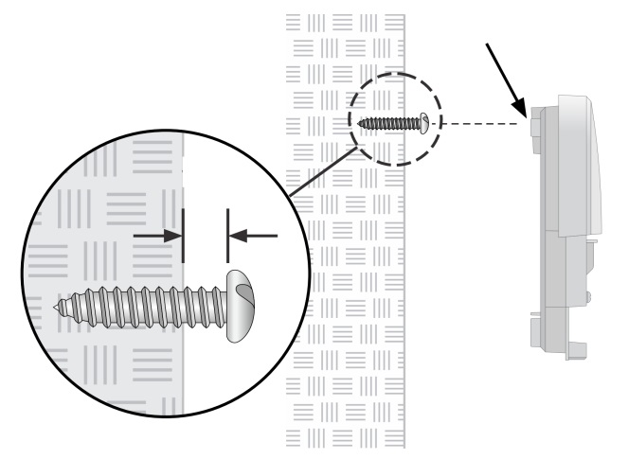

**1/8 IN.**

KEYHOLE

* Egy második rögzítőcsavart vezessen át a kábelezési rekeszben lévő nyitott lyukon keresztül a falba. Ellenőrizze, hogy a készüléket biztonságosan rögzítették a falhoz.

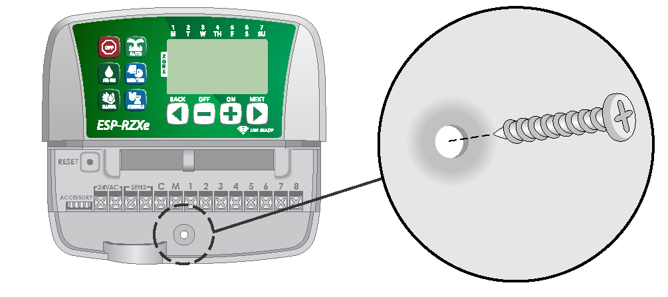

### Áram csatlakoztatása

* Vezesse át a transzformátor tápkábelét a készülék alján lévő vezetéknyíláson keresztül.
* Csatlakoztassa a tápkábel két végvezetékét a vezérlő két 24 V AC csatlakozójához.

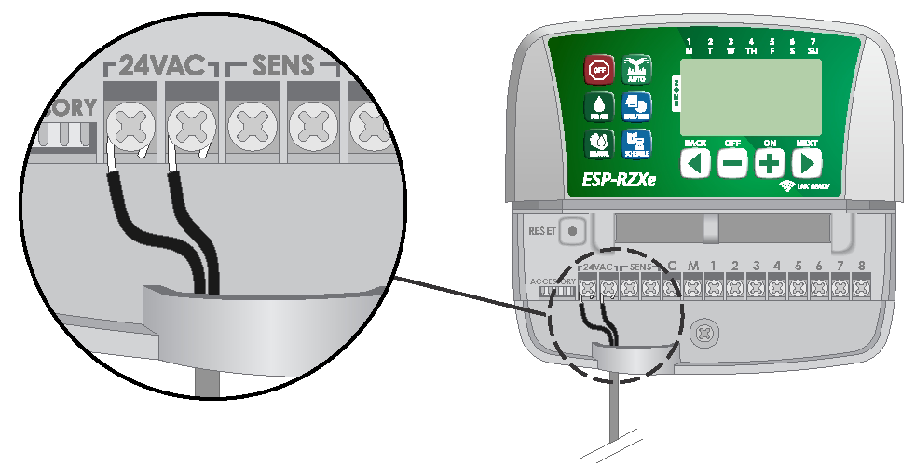

* Csatlakoztassa a transzformátort a konnektorba.

|  |
| --- |
| **FIGYELMEZTETÉS** |
| NE csatlakoztassa a transzformátort addig, amíg az összes kábelezési csatlakozást be nem fejezte és nem ellenőrizte. |

### 

### *Telepítés*

## Kültéri modell

### Vezérlés felszerelése

* Válasszon megfelelő beépítési helyet, ahol külső áramforráshoz is hozzáférhet. Biztosítson helyet a vezérlőegység balra teljesen kinyíló csuklós ajtajának, valamint a készülék alatti vezetékcsatlakozásoknak.

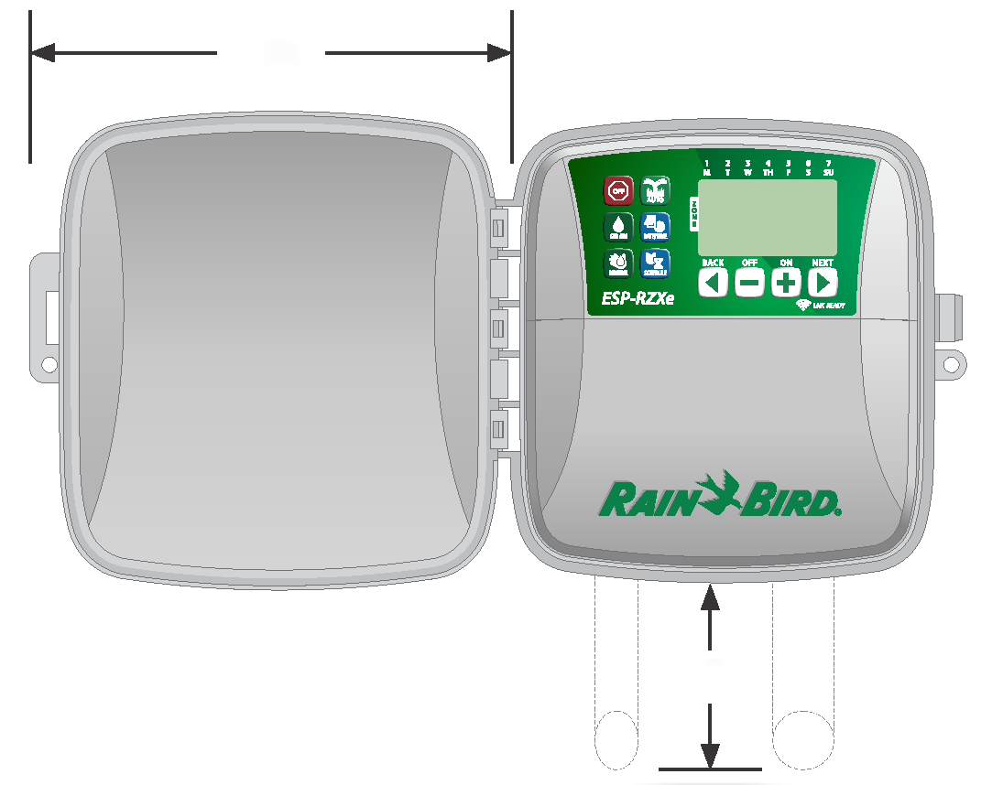

3 IN.

8 IN.

* Húzza ki a vezérlő külső ajtaját, és fordítsa balra; ezután fogja meg a kábelezési rekesz fedelét, és húzza maga felé, hogy eltávolítsa.

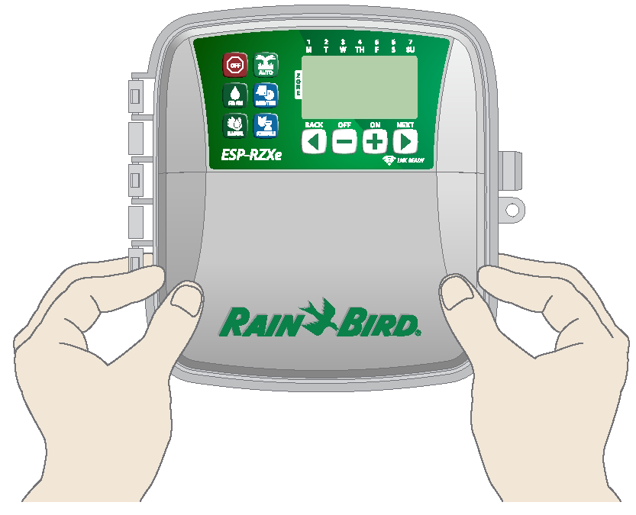

* Vágjon egy rögzítőcsavart a falba. A csavarfej és a falfelület között hagyjon 1/8 hüvelykes rést.

**MEGJEGYZÉS:** Szükség esetén használja a mellékelt horgonyokat, hogy a csavarok biztonságosan meghúzhatók legyenek.

* Keresse meg a vezérlőegység hátoldalán lévő kulcslyuknyílást, és akassza az egységet biztonságosan a rögzítőcsavarra.

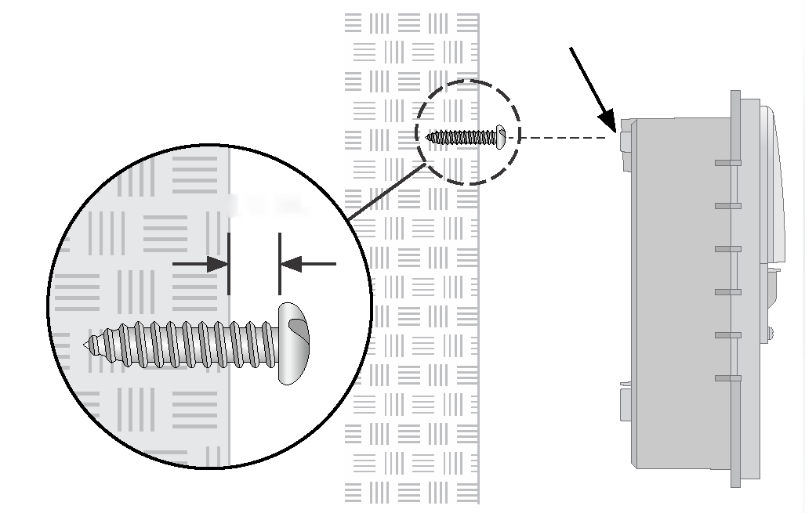

1/8 IN.

KEYHOLE

* Egy második rögzítőcsavart vezessen át a kábelezési rekeszben lévő nyitott lyukon keresztül a falba. Ellenőrizze, hogy a készüléket biztonságosan rögzítették a falhoz.

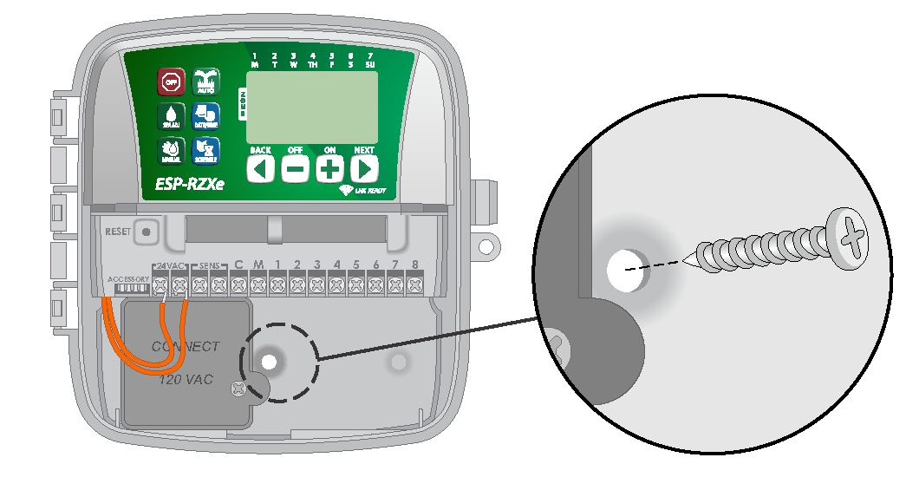

### Áram csatlakoztatása

Az ESP-RZXe kültéri vezérlő egy belső transzformátorral rendelkezik, amely csökkenti a tápfeszültséget (120 VAC az USA modellekben; 230 VAC a nemzetközi modellekben; 240 VAC az ausztrál modellekben) 24 VAC-ra. A tápegység vezetékeit a transzformátor három vezetékéhez kell csatlakoztatni. (teljesítmény, semleges, földelt).

|  |
| --- |
| **FIGYELMEZTETÉS** |
| Az áramütés súlyos sérülést vagy halált okozhat. A tápkábelek csatlakoztatása előtt győződjön meg róla, hogy a tápegység ki van kapcsolva. |

* Keresse meg a transzformátor kábelezési rekeszét a vezérlőegység bal alsó sarkában. Egy csavarhúzóval távolítsa el a fedelet, és tegye láthatóvá a transzformátor csatlakozó vezetékeit.

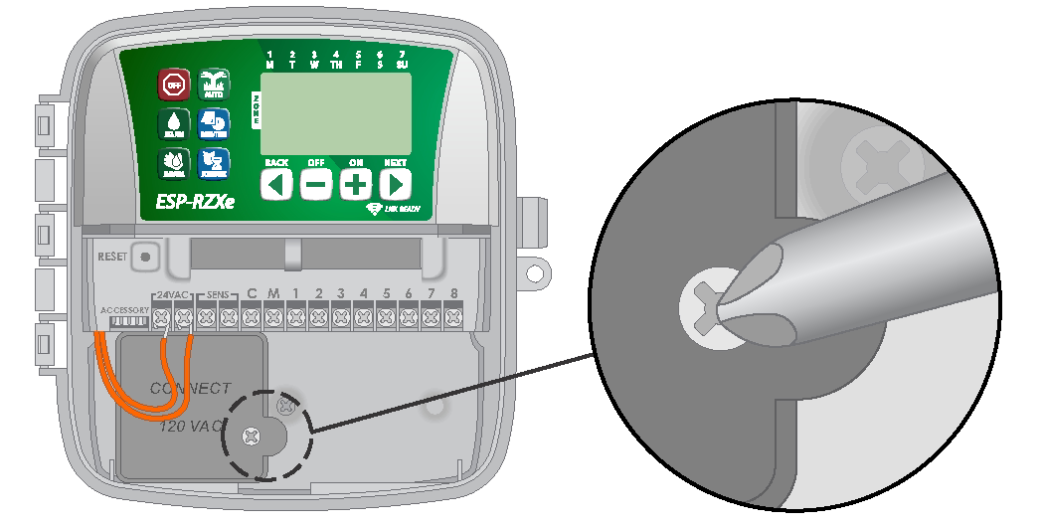

* Vezesse a három külső áramforrás vezetéket a készülék alján lévő csatornanyíláson keresztül a kábelezési rekeszbe.

**MEGJEGYZÉS**: Ha szükséges, távolítsa el a vezérlő alján, a transzformátor alatt található kivezetést, és csatlakoztasson egy 1/2 hüvelykes vezetéket a készülékhez.

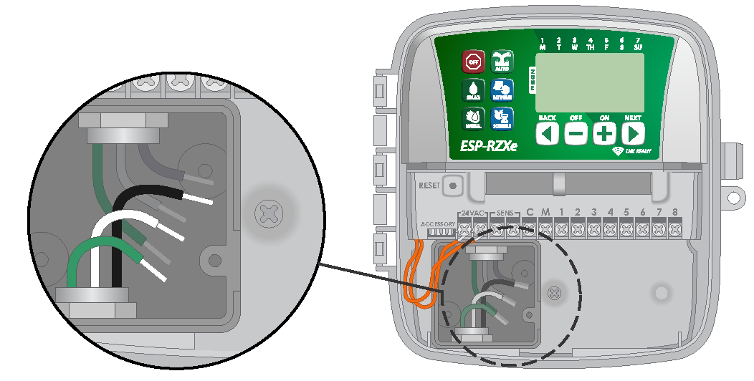

* A mellékelt drótanyák segítségével csatlakoztassa a külső áramforrás vezetékeit (két táp- és egy földkábelt) a transzformátor csatlakozóvezetékeihez a kábelezési rekeszben.

|  |
| --- |
| **FIGYELMEZTETÉS** |
| Az elektromos túlfeszültség elleni védelem érdekében földelt vezetéket kell csatlakoztatni. |

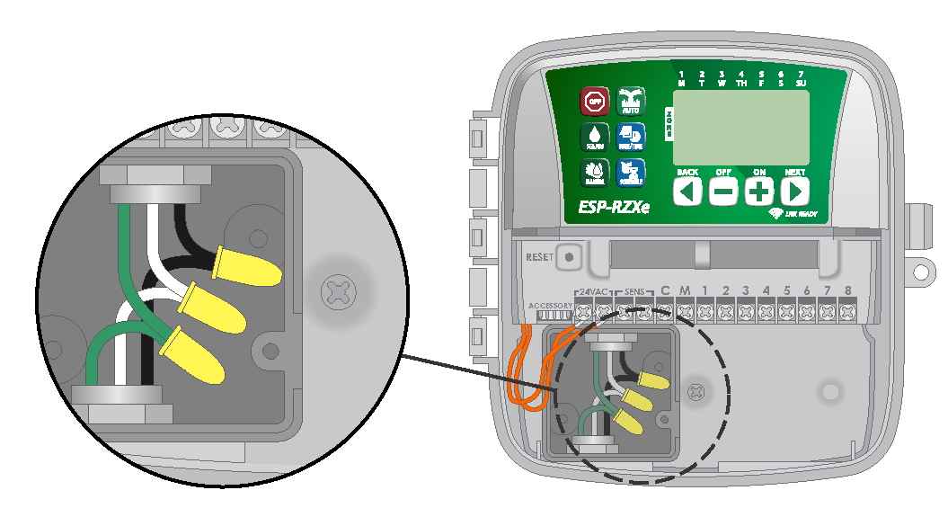

|  |  |
| --- | --- |
| **Tápvezeték-csatlakozások** | |
| **120 VAC (USA)** | **230 VAC (nemzetközi)** |
| Fekete tápkábel (feszültség) a fekete transzformátor vezetékhez | Barna tápkábel (áram) a barna transzformátor vezetékéhez |
| Fehér tápkábel (semleges) a transzformátor fehér vezetékéhez | Kék tápkábel (semleges) a transzformátor kék vezetékéhez |
| Zöld tápkábel (földelés) a zöld transzformátor vezetékéhez | Zöld-sárga csíkos tápkábel (földelés) a zöld-sárga csíkos transzformátor vezetékéhez |

* Ellenőrizze, hogy az összes kábelezési csatlakozás biztonságosan csatlakozik-e, majd helyezze vissza a kábelezési rekesz fedelét, és rögzítse azt a csavarral.

|  |
| --- |
| **FIGYELMEZTETÉS** |
| NE kapcsolja be a készüléket addig, amíg az összes kábelezési csatlakozást be nem fejezte és nem ellenőrizte. |
|  |
| **VIGYÁZAT** |
| NE használjon olyan konnektort, amelyet másodlagos ON/OFF villanykapcsoló vagy GFI konnektor vezérel. |

## Vezetékek csatlakoztatása

*Csatlakoztassa a szelepvezetékeket minden egyes zónához és (opcionálisan) a főszelephez, a szivattyúindító reléhez vagy az esőérzékelőhöz.*

**MEGJEGYZÉS:** Ha kültéri modellt telepít, az összes vezetékeket vezetéken vagy a készülék hátulján lévő kivágáson keresztül vezesse el.

### Zónaszelepek csatlakoztatása

* Csatlakoztassa az egyes zónaszelepek tápkábelét a vezérlő csatlakozóblokkján lévő megfelelő zónaszámhoz.
* Csatlakoztassa az egyes szelepek közös vezetékét a KÖZÖS (C) csatlakozóhoz.

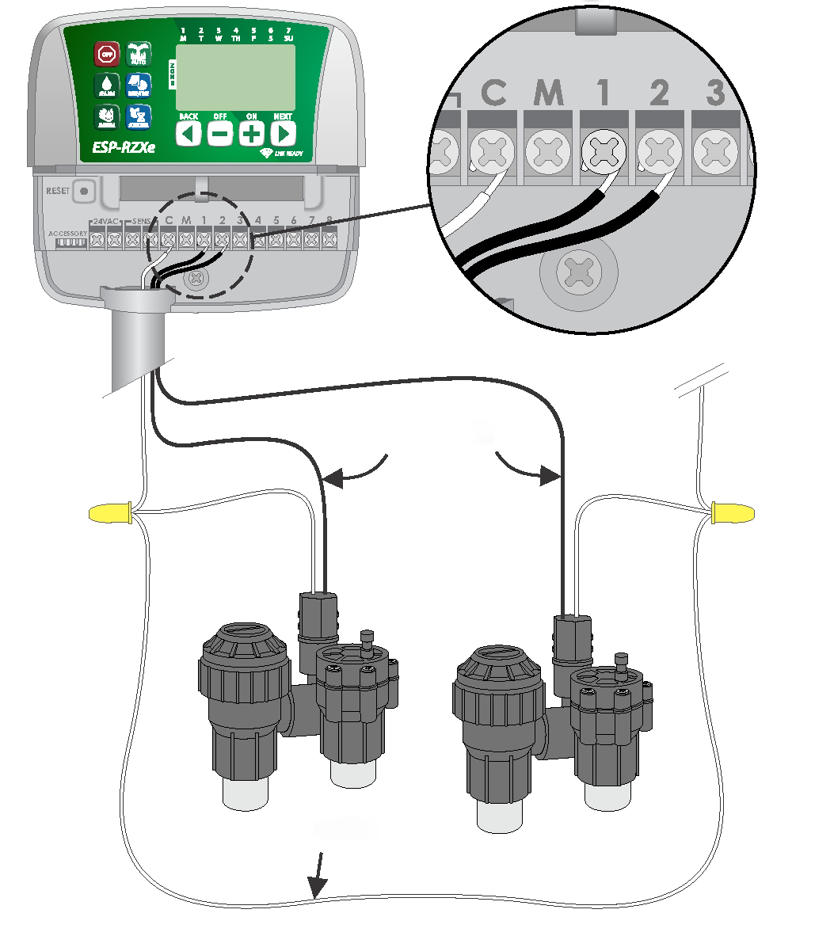

KÖZÖS

2. ZÓNA SZELEP STB.

1. ZÓNA SZELEP

POWER

### Főszelep csatlakoztatása

*Csatlakoztasson egy opcionális főszelepet az ESP-RZXe vezérlőhöz.*

* Csatlakoztassa a főszelep tápkábelét a vezérlő csatlakozóblokkjának fő (M) csatlakozójához.
* Csatlakoztassa a főszelep közös vezetékét a KÖZÖS (C) csatlakozóhoz.

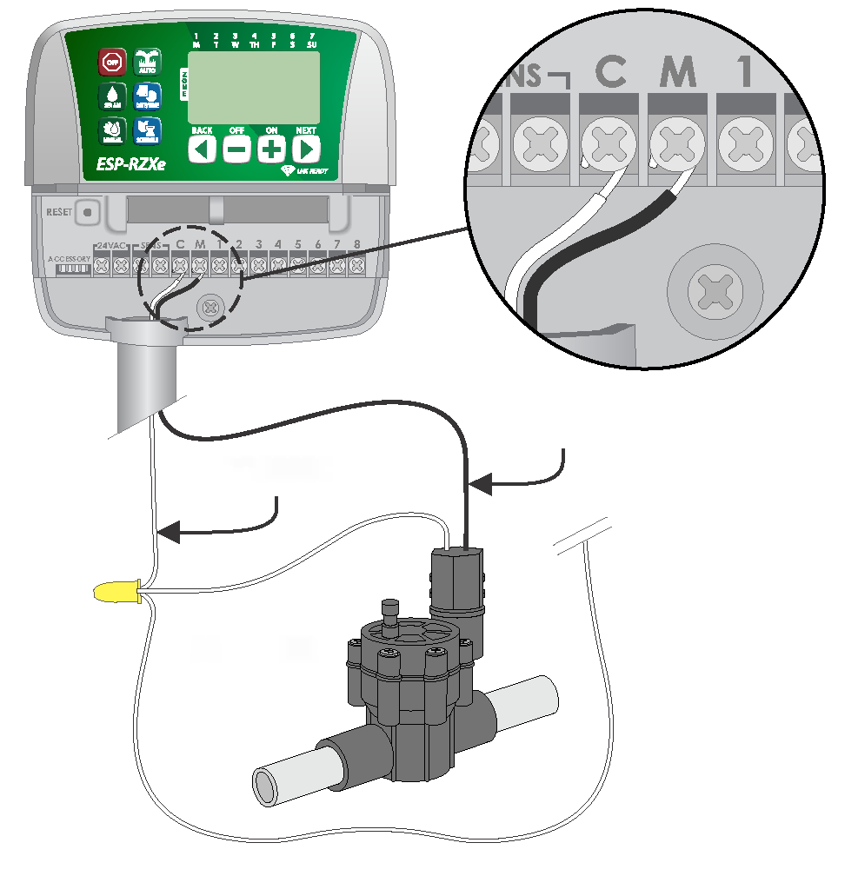

FŐSZELEP

POWER

KÖZÖS

### Csatlakoztassa a szivattyú indító relét

*Csatlakoztasson egy opcionális szivattyúindító relét az ESP-RZXe vezérlőhöz.*

Egyes helyeken szivattyúkat használnak a víz kútból vagy más forrásból történő kinyerésére. Ha egy szivattyút a vezérlőről aktivál, akkor be kell szerelnie egy szivattyúindító relét.

A szivattyúindító relé ugyanúgy csatlakozik a vezérlőhöz, mint a főszelep, de a vízforrásnál másképp csatlakozik.

**MEGJEGYZÉS:** az ESP-RZXe vezérlő NEM biztosítja a szivattyú fő tápellátását.

* Csatlakoztassa a szivattyúindító relé bemeneti vezetékét a vezérlő csatlakozóblokkjának fő (M) csatlakozójához.

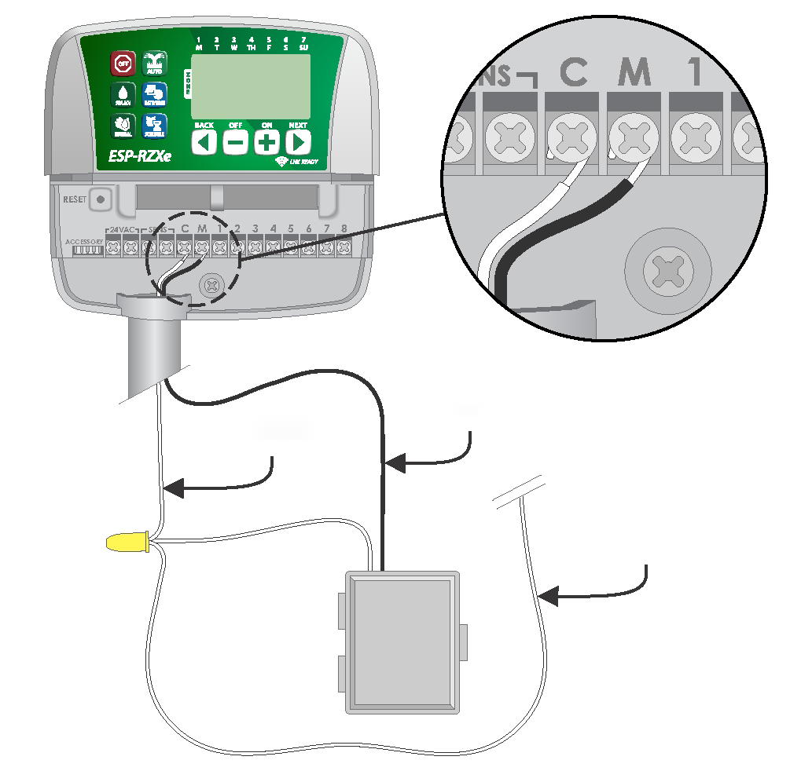

PUMP START

RELAY

KÖZÖS

RELAY

INPUT

FIELD COMMON

* Csatlakoztassa a szivattyúindító relé közös vezetékét a KÖZÖS (C) csatlakozóhoz.

|  |
| --- |
| ***MEGJEGYZÉS*** |
| A szivattyúindító relé használata esetén a szivattyú esetleges károsodásának elkerülése érdekében csatlakoztasson egy rövid áthidaló vezetéket bármelyik nem használt zónakapocs(ok)tól a legközelebbi használt zónakapocshoz.  Például, ha egy 4 zónás vezérlőmodellt használunk, és csak két zóna van csatlakoztatva, a 3. és 4. zóna termináljait a legközelebbi aktív terminálhoz (ebben a példában a 2. zónához) kell irányítani |

### Esőérzékelő csatlakoztatása

*Csatlakoztasson egy opcionális esőérzékelőt az ESP-RZXe vezérlőhöz.*

* A csatlakozótáblán távolítsa el az áthidalóvezetéket a SENS csatlakozókról.

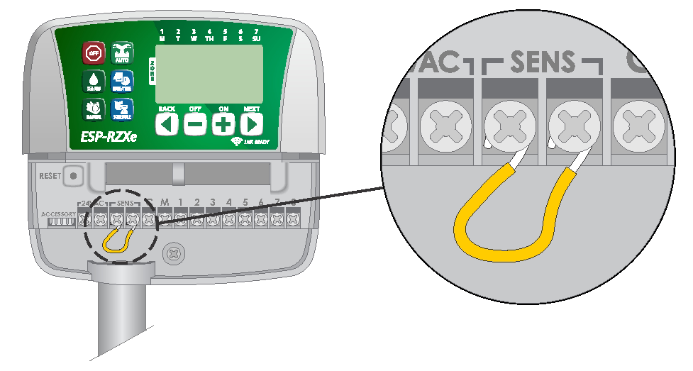

* Csatlakoztassa mindkét esőérzékelő vezetéket a SENS csatlakozókhoz.

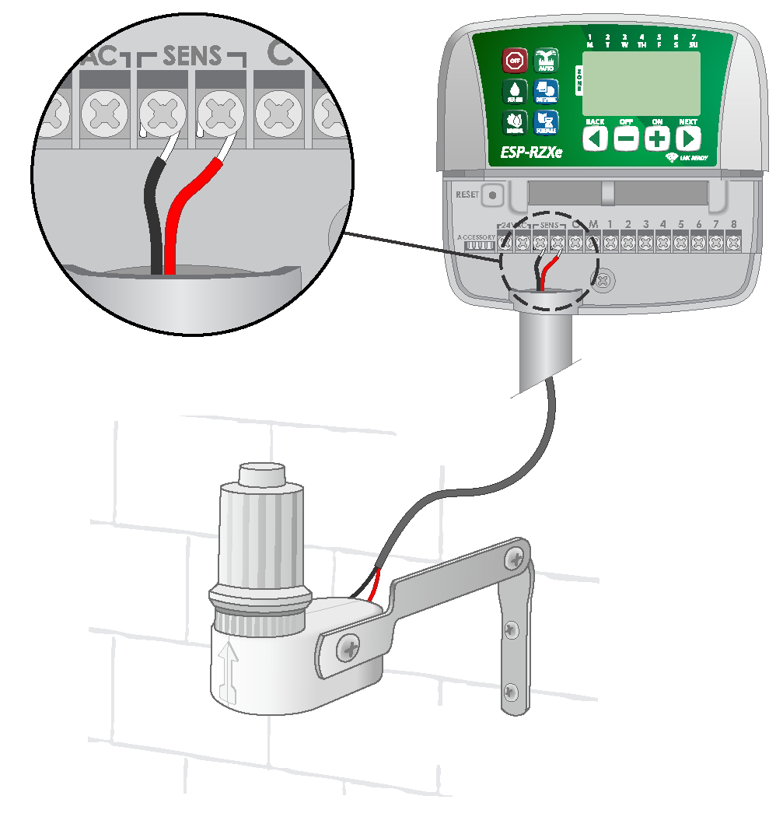

# Opciók és különleges jellemzők

## Akkumulátorok telepítése

*Az ESP-RZXe képes megtartani a dátumot és az időt, ha akkumulátorok vannak beszerelve a biztonsági mentéshez.*

**MEGJEGYZÉS:** A programozása a nem elrepülő memóriában tárolódik, és akkor is a vezérlőben marad, ha az elemek nincsenek beszerelve.

* Helyezzen be két AAA elemet a csatlakozóblokk feletti elemtartó nyílásba az alábbi ábrának megfelelően.

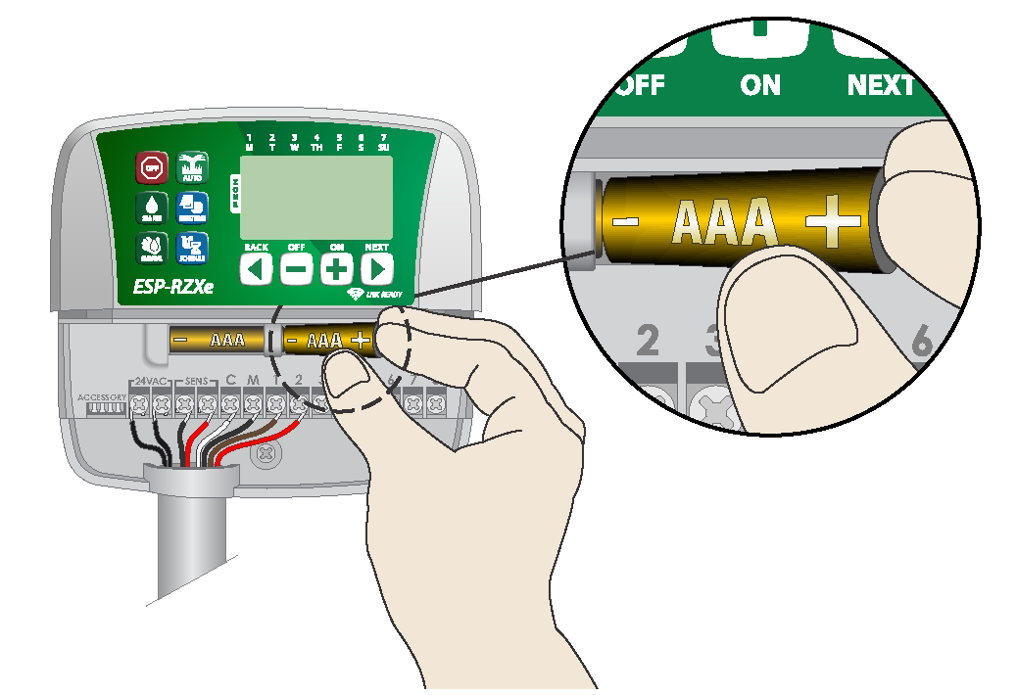

## Visszaállító gomb

*Ha a vezérlő nem működik megfelelően, próbálja meg a RESET gomb megnyomásával.*

**MEGJEGYZÉS:** Minden korábban beprogramozott öntözési ütemterv a memóriában marad, de az aktuális dátumot/időt újra be kell állítani

* Helyezzen egy kis eszközt, például egy gemkapcsot a hozzáférési nyílásba, és nyomja meg, amíg a vezérlő vissza nem áll.

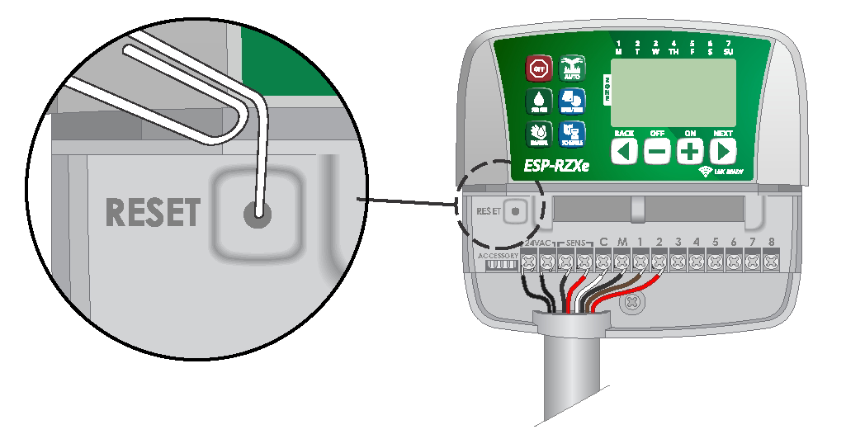

## Esőérzékelő elkerülése

*A vezérlő manuálisan beállítható úgy, hogy az esőérzékelőt OBEY vagy IGNORE opción hagyja.*

**MEGJEGYZÉS:** Az esőérzékelő áthidaló beállításai nem módosíthatók, miközben a vezérlő öntöz.

### Elkerülés beállítása minden zónához

* Nyomja meg az **AUTO** gombot.
* A **BACK** és a **NEXT** billentyűk egyidejű lenyomásával és elengedésével válthat az OBEY és a IGNORE között.

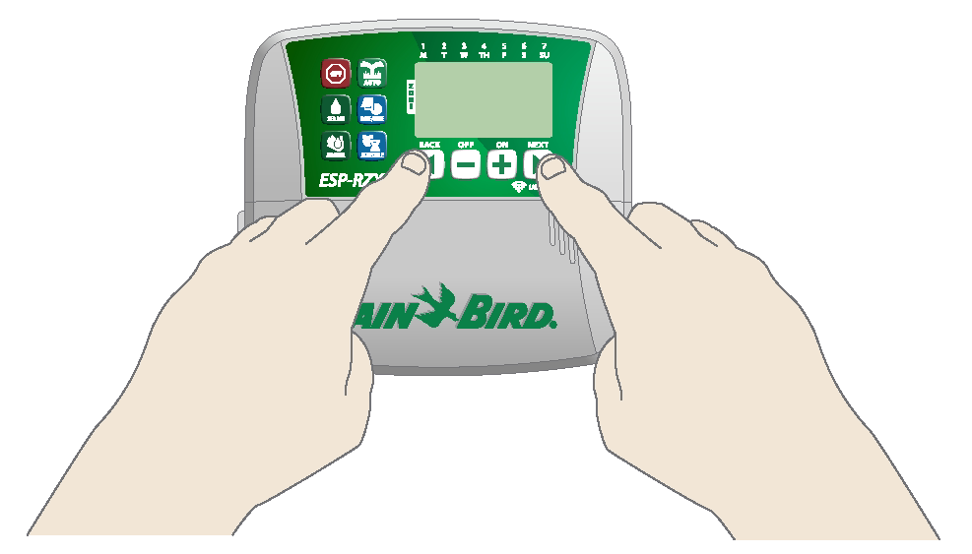

A **NO RAIN SENSOR** szimbólum jelenik meg a kijelzőn, ha az IGNORE kiválasztásra került.

# Hibaelhárítás

## Hibaérzékelés

Az ESP-RZXe vezérlő beépített hibaérzékelővel rendelkezik, amely érzékeli az elektromos rövidzárlatot vagy túlterhelést a zóna kimeneti vonalán.

Ihiba esetén a következő lépések történnek a hibával kapcsolatban:

* Az érintett zónaszám és az „Err“ figyelmeztető üzenet jelenik meg a kijelzőn, amikor a készülék AUTO vagy MANUAL WATERING öntözési módban van.

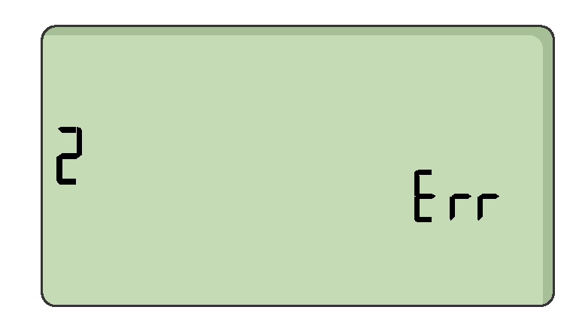

* Az érintett zóna összes öntözése törlődik, és az öntözés az öntözési sorban a következő működőképes zónára kerül át.

**MEGJEGYZÉS**: A vezérlő a következő tervezett öntözéskor újra megpróbálja öntözni az érintett zónát. A sikeres öntözés befejezése törli az adott zónához tartozó hibaállapotot.

## Öntözési problémák

|  |  |  |
| --- | --- | --- |
| **Probléma** | **Lehetséges ok** | **Lehetséges megoldás** |
| **A programozott ütemezések és a kézi öntözési funkciók nem indulnak el.** | A vízforrás nem szolgáltat vizet. | Ellenőrizze, hogy a fő vízvezetékben nincs fennakadás, és hogy az összes többi vízvezeték nyitva van és megfelelően működik. |
|  | A vezeték laza vagy nincs megfelelően csatlakoztatva. | Ellenőrizze, hogy a vezérlőn és a terepen a terepi vezetékeket és a főszelep vagy a szivattyúindító relé vezetékeit biztonságosan csatlakoztatták a vezérlőn és a terepen. |
|  | A terepi vezetékek korrodálódtak vagy sérültek. | Ellenőrizze a terepi vezetékeket sérülések szempontjából, és szükség esetén cserélje ki. Ellenőrizze a kábelezési csatlakozásokat, és szükség esetén cserélje ki vízhatlan illesztési csatlakozókra. |
|  | A csatlakoztatott esőérzékelő aktiválódhat. | Hagyja az esőérzékelőt kiszáradni, vagy pedig válassza le a vezérlő csatlakozóblokkjáról, és helyettesítse a két SENS-kapcsot összekötő áthidaló vezetékkel. |
|  | Lehet, hogy hiányzik vagy megsérült a csatlakozólap két SENS-kapcsát összekötő átkötő vezeték. | A vezérlő csatlakozóblokkján lévő két SENS-kapcsot egy rövid, 14-18 mm-es huzallal összekötve kösse át. |

## Elektromos problémák

|  |  |  |
| --- | --- | --- |
| **Probléma** | **Lehetséges ok** | **Lehetséges megoldás** |
| **A kijelző üres.** | A vezérlő nem kap áramot. | Ellenőrizze, hogy a fő váltakozó áramú tápegység biztonságosan be van-e dugva vagy csatlakoztatva és megfelelően működik-e. |
| **A kijelző befagyott, és a vezérlő nem fogadja el a programozást.** | Egy elektromos túlfeszültség zavarhatta meg a vezérlő elektronikáját. | Húzza ki a vezérlőt 2 percre, majd dugja vissza. Ha nincs maradandó károsodás, a vezérlőnek el kell fogadnia a programozást és folytatnia kell a normál működést. |

# Programozási táblázat

A vezérlő programozása előtt tervezze meg az egyes zónák öntözési ütemtervét a programozási táblázat segítségével, és tartsa meg referenciaként.

* A Zóna leírása oszlopban adjon meg egy rövid leírást, például „előkert“ vagy „oldalkert“.
* Adja meg az öntözés futási idejét az adott zónához.
* Adja meg az öntözés indítási időpontját (összesen legfeljebb hatot).
* Válassza ki az öntözés kezdőnapjait (jelölőnégyzet). Ha az Egyéni napok van kiválasztva, karikázza be a hét azon napjait, amelyeket öntözni szeretne. Ha a Ciklikus napok opciót választja, adjon meg egy számot 1-14 között.

|  |  |  |  |  |  |  |
| --- | --- | --- | --- | --- | --- | --- |
| **Zóna** | **Zóna leírás** | **Öntözés futásideje** | **Öntözés kezdési időpontok** | | **Öntözés kezdőnap** | |
| **1** |  | MIN. | 1 ____: ____ AM PM  2 ____: ____ AM PM  3 ____: ____ AM PM | 4 ____: ____ AM PM  5 ____: ____ AM PM  6 ____: ____AM PM | ❒ ***Egyedi napok*** | |
| M T W T F SA SU | |
| ❒ ***Páratlan napok*** | ❒ ***Páros napok*** |
| ❒ ***Ciklikus napok*** | ___ naponként |
| **2** |  | MIN. | 1 ____: ____ AM PM  2 ____: ____ AM PM  3 ____: ____ AM PM | 4 ____: ____ AM PM  5 ____: ____ AM PM  6 ____: ____AM PM | ❒ ***Egyedi napok*** | |
| M T W T F SA SU | |
| ❒ ***Páratlan napok*** | ❒ ***Páros napok*** |
| ❒ ***Ciklikus napok*** | ___ naponként |
| **3** |  | MIN. | 1 ____: ____ AM PM  2 ____: ____ AM PM  3 ____: ____ AM PM | 4 ____: ____ AM PM  5 ____: ____ AM PM  6 ____: ____AM PM | ❒ ***Egyedi napok*** | |
| M T W T F SA SU | |
| ❒ ***Páratlan napok*** | ❒ ***Páros napok*** |
| ❒ ***Ciklikus napok*** | ___ naponként |
| **4** |  | MIN. | 1 ____: ____ AM PM  2 ____: ____ AM PM  3 ____: ____ AM PM | 4 ____: ____ AM PM  5 ____: ____ AM PM  6 ____: ____AM PM | ❒ ***Egyedi napok*** | |
| M T W T F SA SU | |
| ❒ ***Páratlan napok*** | ❒ ***Páros napok*** |
| ❒ ***Ciklikus napok*** | ___ naponként |
| **5** |  | MIN. | 1 ____: ____ AM PM  2 ____: ____ AM PM  3 ____: ____ AM PM | 4 ____: ____ AM PM  5 ____: ____ AM PM  6 ____: ____AM PM | ❒ ***Egyedi napok*** | |
| M T W T F SA SU | |
| ❒ ***Páratlan napok*** | ❒ ***Páros napok*** |
| ❒ ***Ciklikus napok*** | ___ naponként |
| **6** |  | MIN. | 1 ____: ____ AM PM  2 ____: ____ AM PM  3 ____: ____ AM PM | 4 ____: ____ AM PM  5 ____: ____ AM PM  6 ____: ____AM PM | ❒ ***Egyedi napok*** | |
| M T W T F SA SU | |
| ❒ ***Páratlan napok*** | ❒ ***Páros napok*** |
| ❒ ***Ciklikus napok*** | minden nap |
| **7** |  | MIN. | 1 ____: ____ AM PM  2 ____: ____ AM PM  3 ____: ____ AM PM | 4 ____: ____ AM PM  5 ____: ____ AM PM  6 ____: ____AM PM | ❒ ***Egyedi napok*** | |
| M T W T F SA SU | |
| ❒ ***Páratlan napok*** | ❒ ***Páros napok*** |
| ❒ ***Ciklikus napok*** | ___ naponként |
| **8** |  | MIN. | 1 ____: ____ AM PM  2 ____: ____ AM PM  3 ____: ____ AM PM | 4 ____: ____ AM PM  5 ____: ____ AM PM  6 ____: ____AM PM | ❒ ***Egyedi napok*** | |
| M T W T F SA SU | |
| ❒ ***Páratlan napok*** | ❒ ***Páros napok*** |
| ❒ ***Ciklikus napok*** | ___ naponként |

### Tanúsítványok

|  |  |  |  |  |
| --- | --- | --- | --- | --- |
| **EU-megfelelőségi nyilatkozat**  A Rain Bird Corporation kijelenti, hogy az alábbi öntözésvezérlők megfelelnek az EU előírásainak. | | | | C:\Users\46AD~1\AppData\Local\Temp\FineReader12.00\media\image118.png |
| Modell sz.: | RZXE4I-230, RZXE6I-230, RZXE8I-230, | | | |
|  | RZXE4-230, RZXE6-230, RZXE8-230 | | | |
| * A fent leírt nyilatkozat tárgya összhangban van a vonatkozó uniós harmonizációval | | | | |
| Szabványok, amelyeknek való megfelelőségről nyilatkozatot tesznek: | 014/30/EU EMC irányelv (EMC)   * EN 55014-1:2006 + A2:2011 * EN 55014-2:1997 + A1:2001 + A2:2008   2014/35/EU kisfeszültségű irányelv (LVD)   * EN 60335-1:2012 + A11:2014 + AC:2014 * EN 62233:2008+AC: 2008   2011/65/EU RoHS-irányelv   * EN 50581:2012 | | | |
| Aláírás: | **[ALÁÍRÁS]** | | | |
| Teljes név: | Ryan L. Walker | | | |
| Pozíció | Igazgató | | | |
| Dátum: | 2017. december 19. | | | |
| Hely: | San Diego, CA USA | | | |
| Rain Bird Corporation  970 W. Sierra Madre  Azusa, California 91702, U.S.A.  Tel: (626) 812-3400  Fax: (626) 812-3411 | | Rain Bird International, Inc.  1000 West Sierra Madre  Azusa, CA 91702, U.S.A.  Tel: (626) 963-9311  Fax: (626) 852-7343 | Rain Bird Europe  240 Rue René Descartes  Batiment A PARC CLAMAR  BP 40072  13792 AIX EN PROVENCE  CEDEX 3 FRANCE | |

|  |  |
| --- | --- |
| **Elektromos és elektronikus berendezések hulladékai (WEEE)** | |
| C:\Users\46AD~1\AppData\Local\Temp\FineReader12.00\media\image120.png | Hardvergyártóként a Rain Bird teljesítette az EU WEEE-irányelvvel kapcsolatos nemzeti kötelezettségeit azzal, hogy regisztráltatta magát azokban az országokban, ahová a Rain Bird importál. A Rain Bird egyes országokban csatlakozott a WEEE-megfelelőségi rendszerekhez is, hogy segítse az ügyfélszolgálati visszaküldések kezelését a készülék élettartama végén. |

### Biztonsági információk

|  |
| --- |
| **FIGYELMEZTETÉS** |
| Különleges óvintézkedéseket kell tenni, ha a szelepvezetékek (más néven állomás- vagy mágnesszelep-vezetékek) egyéb vezetékek mellett helyezkednek el, vagy osztoznak egy vezetéken más vezetékekkel, például világításhoz, más „kisfeszültségű“ rendszerekhez vagy más „nagyfeszültségű” tápvezetékekhez.  Válassza szét és szigetelje gondosan az összes vezetéket, ügyelve arra, hogy a vezetékszigetelés ne sérüljön meg a telepítés során. A szelep vezetékei és egy másik áramforrás közötti elektromos „rövidzárlat” (érintkezés) károsíthatja a vezérlőt és tűzveszélyt okozhat. |
| Minden elektromos csatlakozásnak és vezetéknek meg kell felelnie a helyi építési előírásoknak. Egyes helyi szabályzatok előírják, hogy csak engedéllyel rendelkező vagy tanúsított villanyszerelő telepíthet áramot. A vezérlőt csak szakemberek szerelhetik be. Ellenőrizze a helyi építési szabályzatot az útmutatásért. |
| Ha a kültéri vezérlő tápkábele megsérül, a veszély elkerülése érdekében a gyártónak, annak szervizének vagy hasonlóan képzett személyeknek kell kicserélniük.  Ha a beltéri vezérlő tápkábele megsérül, azt a gyártótól vagy annak szervizétől beszerezhető speciális kábellel vagy szerelvénnyel kell helyettesíteni. |
| A kültéri vezérlőnek rugalmas zsinórral kell állandóan csatlakoznia a rögzített vezetékhez, és rendelkeznie kell zsinórrögzítővel. A zsinórrögzítés mentesítse a vezetőket a feszültségtől, beleértve a csavarodást is, a csatlakozóknál, és meg kell védenie a vezetők szigetelését a kopástól. |
| A beltéri vezérlő csak a mellékelt levehető tápegységgel használható. Csak SELV feszültségen szabad táplálni. |
|  |
| ***MEGJEGYZÉS*** |
| Csak a Rain Bird által jóváhagyott kiegészítő eszközöket használja. A Rain Bird által nem kifejezetten jóváhagyott változtatások vagy módosítások érvényteleníthetik a felhasználónak a berendezés üzemeltetésére vonatkozó jogosultságát. A nem engedélyezett eszközök károsíthatják a vezérlőt, és érvényteleníthetik a garanciát. A kompatibilis eszközök listáját a következő oldalon találja: [www.rainbird.com](http://www.rainbird.com) |
| A Rain Bird által nem kifejezetten jóváhagyott változtatások vagy módosítások érvényteleníthetik a felhasználónak a berendezés üzemeltetésére vonatkozó jogosultságát. |
| A dátumot és az időt egy alkáli akkumulátor tárolja, amelyet a helyi előírásoknak megfelelően kell megsemmisíteni. |
| A modell, a sorozatszám, az ellátási sebesség, a gyártó ország és a gyártás dátuma a vezérlő hátoldalán, a vezérlő kábelezési rekeszében vagy a kábelezési rekesz fedelének hátoldalán található. |

|  |
| --- |
| **VIGYÁZAT** |
| Ezt a készüléket nem használhatják olyan személyek (beleértve a gyermekeket is), akiknek fizikai, érzékszervi vagy szellemi képességei korlátozottak, vagy nem rendelkeznek tapasztalattal és ismeretekkel, kivéve, ha a biztonságukért felelős személy felügyeli vagy betanítja őket a készülék használatára. A gyermekeket felügyelje, hogy ne játszanak a készülékkel. |
| Ezt a készüléket 8 éves és idősebb gyermekek, valamint csökkent fizikai, érzékszervi vagy szellemi képességekkel élő, illetve nem elegendő tapasztalattal és ismeretekkel rendelkező személyek is használhatják, ha felügyelet alatt állnak, vagy a készülék biztonságos használatára vonatkozó utasításokat kaptak, és megértették a készülékkel járó veszélyeket. Gyermekek nem játszhatnak a készülékkel. A tisztítást és a felhasználói karbantartást gyermekek felügyelet nélkül nem végezhetik. |
| A III. túlfeszültségi kategória esetén a teljes kikapcsolást biztosító, minden póluson érintkező elválasztással rendelkező, a tápfeszültségről való leválasztásra szolgáló eszközökkel nem felszerelt helyhez kötött készülékek esetében az utasítások szerint a leválasztásra szolgáló eszközöket a vezetékek bekötési szabályainak megfelelően be kell építeni a helyhez kötött vezetékbe |

### Rain Bird ESP-RZXe a weben

|  |  |
| --- | --- |
| Angol | [www.rainbird.com](http://www.rainbird.com)  wifi-pro.rainbird.com |
| Español | **Spanyolország**  [www.rainbird.es](http://www.rainbird.es)  wifi-pro.rainbird.es  **Mexikó**  [www.rainbird.com.mx](http://www.rainbird.com.mx)  wifi-pro-mx.rainbird.com |
| Français | [www.rainbird.fr](http://www.rainbird.fr)  wifi-pro.rainbird.fr |
| Português | [www.rainbird.com.br](http://www.rainbird.com.br)  wifi.rainbird.com.br |
| Italiano | [www.rainbird.it](http://www.rainbird.it)  wifi-pro.rainbird.it |
| Deutsche | [www.rainbird.de](http://www.rainbird.de)  wifi-pro.rainbird.de |
| Turk | [www.rainbird.com.tr](http://www.rainbird.com.tr)  wifi-pro.rainbird.com.tr |
| Русский | [www.rainbirdrussia.ru](http://www.rainbirdrussia.ru)  wifi-pro.rainbirdrussia.ru |
| Polskie | [www.rainbird.pl](http://www.rainbird.pl)  wifi-pro.rainbird.pl |
| 中文 | [www.rainbird.com.cn](http://www.rainbird.com.cn) |



### Műszaki ügyfélszolgálat

|  |  |  |  |  |
| --- | --- | --- | --- | --- |
| **Rain Bird Europe SNC** |  | **Rain Bird Deutschland GmbH** |  | **Rain Bird Ibérica S.A.** |
| **Rain Bird France SNC** |  | Königstraße 10c |  | C/ Valentín Beato, 22 2a Izq. fdo |
| BAT A - Parc Clamar |  | 70173 Stuttgart |  | 28037 Madrid |
| 240, rue René Descartes BP 40072 |  | DEUTSCHLAND |  | ESPAÑA |
| 13792 Aix-en-Provence Cedex 3 |  | Tel: +49 (0) 711 222 54 158 |  | Tel: (34) 91 632 48 10 |
| FRANCE |  | [rbd@rainbird.eu](mailto:rbd@rainbird.eu) |  | [rbib@rainbird.eu](mailto:rbib@rainbird.eu) • [www.rainbird.es](http://www.rainbird.es) |
| Tel: (33) 4 42 24 44 61 |  |  |  | [portugal@rainbird.eu](mailto:portugal@rainbird.eu) |
| [rbe@rainbird.eu](mailto:rbe@rainbird.eu) • [www.rainbird.eu](http://www.rainbird.eu) |  |  |  | [www.rainbird.pt](http://www.rainbird.pt) |
| [rbf@rainbird.eu](mailto:rbf@rainbird.eu) • [www.rainbird.fr](http://www.rainbird.fr) |  |  |  |  |
| **Rain Bird Turkey** |  | **Rain Bird Australia Pty Ltd.** |  | **Rain Bird Brasil Ltda.** |
| Çamlık Mh. Dinç Sokak Sk. No.4 D:59-60 |  | Unit 13, Level1 |  | Rua Marques Póvoa, 215 |
| 34760 Ümraniye, İstanbul |  | 85 Mt Derrimut Road |  | Bairro Osvaldo Rezende |
| TÜRKIYE |  | PO Box 183 |  | Uberlândia, MG, Brasil |
| Tel: (90) 216 443 75 23 |  | Deer Park, VIC 3023 |  | CEP 38.400-438 |
| [rbt@rainbird.eu](mailto:rbt@rainbird.eu) |  | Tel: 1800 724 624 |  | Tel: 55 (34) 3221-8210 |
| [www.rainbird.com.tr](http://www.rainbird.com.tr) |  | info@.rainbird.com.au |  | [www.rainbird.com.br](http://www.rainbird.com.br) |
|  |  | [www.rainbird.com/au](http://www.rainbird.com/au) |  |  |

|  |  |  |  |  |  |  |
| --- | --- | --- | --- | --- | --- | --- |
| **Rain Bird Corporation** |  | **Rain Bird Corporation** |  | **Rain Bird International** |  | **Rain Bird Europe S.A.R.L** |
| 6991 East Southpoint Road |  | 970 W. Sierra Madre Ave. |  | 145 North Grand Ave. |  | 240 Rue René Descartes |
| Tucson, AZ 85756 |  | Azusa, CA 91702 |  | Glendora, CA 91741 |  | Bâtiment A PARC CLAMAR |
| USA |  | USA |  | USA |  | BP 40072 |
| Tel: (520) 741-6100 |  | Tel: (626) 812-3400 |  | Tel: +1 (626) 963-9311 |  | 13792 AIX EN PROVENCE CEDEX 3 |
|  |  |  |  |  |  | France |
|  |  |  |  |  |  | Tel: (33) 4 42 24 44 61 |

© 2018 Rain Bird Corporation

® A Rain Bird Corporation bejegyzett védjegye

[www.rainbird.com](http://www.rainbird.com)

[www.rainbird.eu](http://www.rainbird.eu)